2020-2021 Bahar Dönemi

Doç. Dr. Ezgi Deniz Ülker

Çalışmanın teslim tarihi: 16.06.2021

Çarşamba 10:00-18:00

# LEFKE AVRUPA ÜNİVERSİTESİ

Mühendislik Fakültesi

BİL 452- Görsel Tasarım

FİNAL Aşama 1

“Bu çalışmanın/projenin hazırlanması sırasında herhangi bir kişiden ya da başka bir çalışmadan yararlanmadığımı beyan ederim. Teslim ettiğim çalışma sadece benim tarafımdan hazırlanmıştır.”

**LÜTFEN ADINIZI BURAYA YAZINIZ.

*------Her soru 25 puan değerindedir. ---------*

1. Aşağıda verilen formu %15 KDV dahil ve dahil değil seçenekleri ile hesaplayıp, KDV.txt dosyasına yazdırınız.

KDV.txt dosyası Ürün adı, Birim fiyatı, Adet ve KDV dahil olup olmadığı bilgisiyle beraber, ürün fiyatını da dosyada tutacaktır.

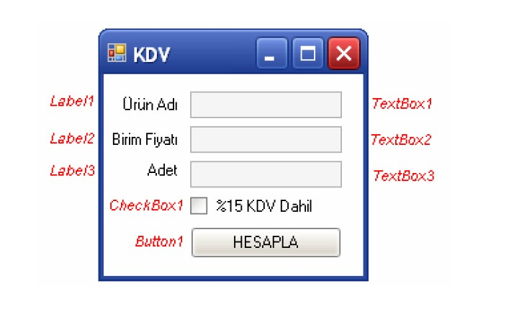

CEVAP 1 ( KOD VE ÇIKTI ) :

Imports System.IO

Public Class Form1

Private Sub btnHesapla_Click(sender As Object, e As EventArgs) Handles btnHesapla.Click

If txtAdet.Text = "" Or txtBirimFiyat.Text = "" Or txtUrunAd.Text = "" Then

MsgBox("İlgili alanları doldurunuz !")

Return

End If

Dim fiyat As Double = Convert.ToDouble(txtBirimFiyat.Text)

Dim dosya As New StreamWriter("KDV.txt")

Dim kdvDurum As String = "dahil degil"

If chKdv.Checked Then

kdvDurum = "dahil"

fiyat += (fiyat / 100) * 15

End If

dosya.WriteLine(txtUrunAd.Text + "," + fiyat.ToString + "," + txtAdet.Text + "," + kdvDurum)

dosya.Close()

MsgBox("Kaydedildi.")

End Sub

End Class

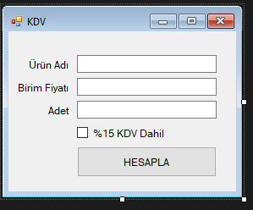

1. Aşağıda verilen formu tasarlayıp, öğrencilerin bilgilerini “ogrenci.txt” dosyasına kaydediniz.

Kaydet butonu: öğrencinin girilen bilgilerini dosyaya kaydedecektir.

Güncelle butonu: öğrencinin dosyadaki bilgilerini değiştirecektir.

Sil butonu: öğrencinin dosyadaki kaydını silecektir.

Bunlara ek olarak öğrencilerin bilgilerini list box olarak aynı formun icinde –form yuklenirken listeleyiniz.

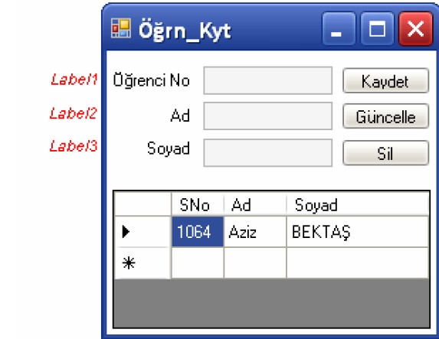

CEVAP 2 ( KOD VE ÇIKTI ) :

Imports System.IO

Public Class Form1

Dim ogrenciNo As String = ""

Dim secilenIndex As Integer = -1

Private Sub Listele()

lstVeri.Items.Clear()

Dim dosyaAdi As String = "ogrenci.txt"

For Each satir As String In File.ReadLines(dosyaAdi)

Dim veri = satir.Split(",")

Dim veriler As New ListViewItem

veriler.Text = veri(0)

veriler.SubItems.Add(veri(1))

veriler.SubItems.Add(veri(2))

lstVeri.Items.Add(veriler)

Next satir

End Sub

Private Sub Yazdir()

File.CreateText("ogrenci.txt").Close()

Dim dosya As New StreamWriter("ogrenci.txt")

For index = 0 To lstVeri.Items.Count - 1

Dim satir As String = lstVeri.Items(index).SubItems(0).Text + "," + lstVeri.Items(index).SubItems(1).Text + "," + lstVeri.Items(index).SubItems(2).Text

dosya.WriteLine(satir)

Next

dosya.Close()

ogrenciNo = ""

txtOgrenciNo.Text = ""

txtAd.Text = ""

txtSoyad.Text = ""

secilenIndex = -1

Listele()

End Sub

Private Sub Form1_Load(sender As Object, e As EventArgs) Handles MyBase.Load

Listele()

End Sub

Private Sub lstVeri_DoubleClick(sender As Object, e As EventArgs) Handles lstVeri.DoubleClick

txtOgrenciNo.Text = lstVeri.Items(lstVeri.SelectedIndices(0)).SubItems(0).Text

txtAd.Text = lstVeri.Items(lstVeri.SelectedIndices(0)).SubItems(1).Text

txtSoyad.Text = lstVeri.Items(lstVeri.SelectedIndices(0)).SubItems(2).Text

ogrenciNo = txtOgrenciNo.Text

secilenIndex = lstVeri.SelectedIndices(0)

End Sub

Private Sub btnKaydet_Click(sender As Object, e As EventArgs) Handles btnKaydet.Click

Dim veriler As New ListViewItem

veriler.Text = txtOgrenciNo.Text

veriler.SubItems.Add(txtAd.Text)

veriler.SubItems.Add(txtSoyad.Text)

lstVeri.Items.Add(veriler)

Yazdir()

End Sub

Private Sub btnGuncelle_Click(sender As Object, e As EventArgs) Handles btnGuncelle.Click

If secilenIndex = -1 Then

MsgBox("Kayıt seçiniz")

Return

End If

lstVeri.Items(lstVeri.SelectedIndices(0)).SubItems(0).Text = txtOgrenciNo.Text

lstVeri.Items(lstVeri.SelectedIndices(0)).SubItems(1).Text = txtAd.Text

lstVeri.Items(lstVeri.SelectedIndices(0)).SubItems(2).Text = txtSoyad.Text

Yazdir()

End Sub

Private Sub btnSil_Click(sender As Object, e As EventArgs) Handles btnSil.Click

If secilenIndex = -1 Then

MsgBox("Kayıt seçiniz")

Return

End If

lstVeri.Items.RemoveAt(secilenIndex)

Yazdir()

End Sub

End Class

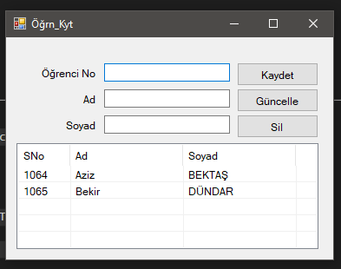

1. Aşağıda verilen adımları çalıştıran ve sonuclarını ekranda gösteren VB programını yazınız.
   1. Kullanıcıdan list box’u kullanarak 10 tane integer sayı alınmasını isteyin.
   2. Girilen sayılarla işlem yapmak için 4 tane radio button tanımlayın.

Radio button 1: Negatif sayıların ortalaması

Radio button 2: Pozitif sayıların ortalaması

Radio button 3: Ortalamadan büyük olan sayıların listesi

Radio button 4: Ortalamadan küçük olan sayıların listesi

* 1. Seçilen radio buttonlara göre cevaplar HESAPLA butonunun tıklanmasıyla yeni bir form’da görünecektir.
  2. Eğer 15 saniye içinde bir radio buton secilip, HESAPLA butonuna basılmazsa message box olarak “süre aşımı” uyarısı verecektir.

CEVAP 3 ( KOD VE ÇIKTI ) :

Public Class Form1

Dim sayac As Integer = 0

Private Sub Timer1_Tick(sender As Object, e As EventArgs) Handles Timer1.Tick

sayac += 1

txtSure.Text = sayac.ToString

If sayac = 15 Then

Timer1.Stop()

MsgBox("Süre aşımı")

Me.Close()

End If

End Sub

Private Sub Button2_Click(sender As Object, e As EventArgs) Handles btnHesapla.Click

Timer1.Stop()

Dim toplam As Double = 0

Dim adet As Integer = 0

Dim sonuc As String = ""

If RadioButton1.Checked Then

For index = 0 To lstSayilar.Items.Count - 1

If Convert.ToInt32(lstSayilar.Items(index)) < 0 Then

toplam = toplam + Convert.ToInt32(lstSayilar.Items(index))

adet = adet + 1

End If

Next

sonuc = (toplam / adet).ToString()

End If

If RadioButton2.Checked Then

For index = 0 To lstSayilar.Items.Count - 1

If Convert.ToInt32(lstSayilar.Items(index)) > 0 Then

toplam = toplam + Convert.ToInt32(lstSayilar.Items(index))

adet = adet + 1

End If

Next

sonuc = (toplam / adet).ToString()

End If

If RadioButton3.Checked Then

For index = 0 To lstSayilar.Items.Count - 1

toplam = toplam + Convert.ToInt32(lstSayilar.Items(index))

adet = adet + 1

Next

Dim ortalama As Double = toplam / adet

For index = 0 To lstSayilar.Items.Count - 1

If Convert.ToInt32(lstSayilar.Items(index)) > ortalama Then

sonuc = sonuc + " " + lstSayilar.Items(index).ToString

End If

Next

End If

If RadioButton4.Checked Then

For index = 0 To lstSayilar.Items.Count - 1

toplam = toplam + Convert.ToInt32(lstSayilar.Items(index))

adet = adet + 1

Next

Dim ortalama As Double = toplam / adet

For index = 0 To lstSayilar.Items.Count - 1

If Convert.ToInt32(lstSayilar.Items(index)) < ortalama Then

sonuc = sonuc + " " + lstSayilar.Items(index).ToString

End If

Next

End If

Dim form2 As New Form2

form2.Label1.Text = "Sonuç : " + sonuc

form2.ShowDialog()

End Sub

Private Sub btnEkle_Click(sender As Object, e As EventArgs) Handles btnEkle.Click

If txtSayi.Text = "" Then

MsgBox("Sayı giriniz !")

Return

End If

lstSayilar.Items.Add(Convert.ToInt32(txtSayi.Text))

txtSayi.Text = ""

If lstSayilar.Items.Count = 10 Then

txtSayi.Enabled = False

btnEkle.Enabled = False

btnHesapla.Enabled = True

Timer1.Enabled = True

End If

End Sub

Private Sub Form1_Load(sender As Object, e As EventArgs) Handles MyBase.Load

RadioButton1.Checked = True

End Sub

End Class

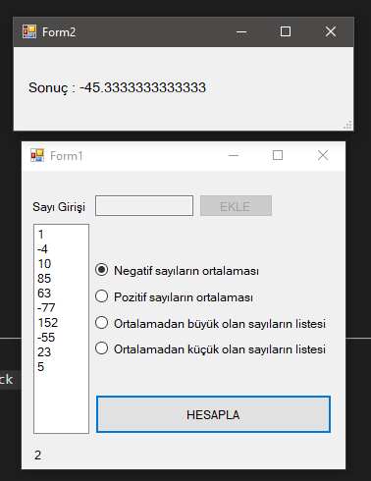

1. Aşağıda verilen form’a göre kelimeden çıkar butonuna basıldığında kelimenin son hali yine formda görünecektir. Girilecek kelime, çıkarılmaya hangi pozisyondan başlanacağı ve çıkarılacak karakter sayısı formdan girilecektir.

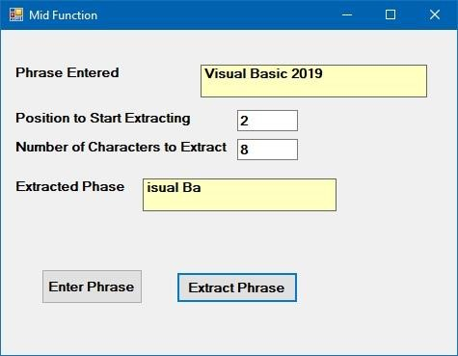

Girilecek kelime

Hangi pozisyondan başlanacak

Çıkarılacak karakter sayısı

Kelimenin son hali



Kelimeden çıkar

CEVAP 4 ( KOD VE ÇIKTI ) :

Public Class Form1

Private Sub btnCikar_Click(sender As Object, e As EventArgs) Handles btnCikar.Click

Try

Dim baslangic As Integer = Convert.ToInt32(txtBaslangicPozisyon.Text)

Dim cikarilacak As Integer = Convert.ToInt32(txtCikarilacakSayi.Text)

txtSonHal.Text = txtGirilen.Text.Substring(baslangic - 1, cikarilacak)

Catch ex As Exception

MsgBox("Hata : " + ex.Message.ToString)

End Try

End Sub

End Class

